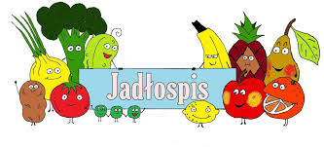
Poniedziałek – 17.11.2025

Zupa klopsowa, bułka wodna
Wtorek – 18.11.2025
Kurczak z warzywami i ryżem, napój
Środa – 19.11.2025
Schab w sosie własnym, ziemniaki, buraki, napój
Czwartek - 20.11.2025
Spaghetti, napój
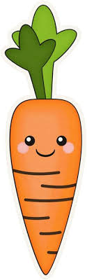
Piątek – 21.11.2025
Racuchy z jabłkiem, napój

